«Ақсу қаласының Ы.Алтынсарин атындағы қазақ орта мектебі»
коммуналдық мемлекеттік мекемесінің
паспорты

1.Мектеп туралы ақпараттық мәлімет

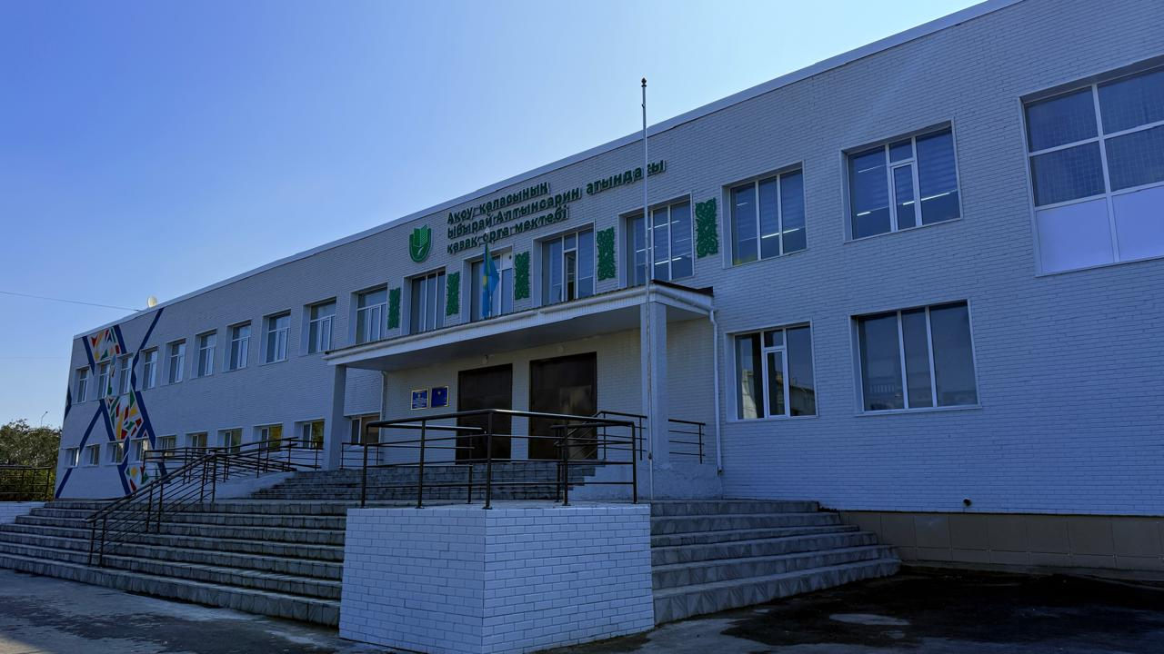

Мектеп директоры | Егис Индира Егисқызы
Білім мекемесінің құрылған жылы | 27 қыркүйек 1974 жылы №19/280 бұйрық негізінде ашылды.
Мекен жайы | Ақсу қаласы, Б.Момышұлы, 5
Мекеменің жалпы ауданы | 6886,8 кв.м,төрт қабат,типтік
Мектеп қуаты | 1320 орын
Мектептің бос қуаты | -
Контингенті | Оқушы саны- 1258  Мектепалды даярлық топ-50  1-4 сыныптарда - 492  5-9 сыныптарда -592  10-11 сыныптарында -124
Оқытылу тілі | Қазақ тілінде 1-11 сыныптар. 54 класс-комплект.
Ауысым | Екі ауысымда
Оқу - материалдық база | Оқу кабинеті-40.  Лабораториялар-5  Компьютерлық сынып-2  STEM кабинет-1  Спортзал-1  Мәжіліс залы 200 орындық  Асхана - 150 орындық  Кітапхана, кітап сақтау қоймасы мен оқу залы- 108 м.²  Кітаптар қоры-40992; жаңа оқулықтар саны -14335  Медициналық кабинет-1  Процедуралық кабинет-1  Стоматология кабинеті -1  Психолог кабинеті -1  Әлеуметтік педагог кабинеті -1  Методикалық кабинет-1  Интерактивті тақта -37  Жаңа модификациядағы физика кабинеті - 1, алынған жылы – 2025ж,  Жаңа модификациядағы биология кабинеті-1, алынған жылы-2025ж  Жаңа модификациядағы химия кабинеті-1, алынған жылы-2025ж.
Кадрлар құрамы | Барлық педагогтар саны- 102  Біліктілігі:  «педагог- зерттеуші»- 27  «педагог-сарапшы»- 29  «педагог-модератор»-43
Оқушылардың тамақтануы | Оқушылардың ыстық тамақпен қамтылуы 100%, 1-4 сыныптарда – 491, оның ішінде тегін ыстық тамақпен қамтылуы –129 оқушы
Мектептің қаржылануы | 2018 - 142 768,0 тенге  2019 - 193 765,0 тенге  2020-411803,0 тенге  2021-56 млн. 214 мың .тенге  2022-308млн.906 мын.тенге, 2023- 5 млн.  2024ж.- 27млн. 934 мың.  2025ж.-59 млн. 032 000
Негізгі құралдармен жабдықталуы | 2017 жылы - Робототехника –2 млн. 415, 952 мың  Мультимедиалық қондырғылар – 5 дана - 1млн. 961,752 мың  2018 жыл – 1 322 160 мың тенге  2020- 6015,8 тенге кабинет биологии новой модификации  2021- 5 млн.447 мың. тенге  2022-21млн.951мын.тенге (6 кабинет), 2023-1 млн. 300мын тенге  2024ж.- 27млн. 934 мың.  2025ж.- 29 млн.372 000 теңге
Негізгі және ағымдағы жөндеу | 2019 оқу жыл - ағымдағы жөндеу 35662,0 млн.теңге (төбені жөндеу)  2020 год - ағымдағы жөндеу 450 тыс.тенге  2021-800 мын. тенге  2022-4млн.135мын.тенге, 2023- 5 млн.  2024ж.-23млн. 652 мың.  2025ж.- 1 млр. 362 млн.
Оқыту үрдісінің нәтижесі | 2022 жылы ҰБТ-ның орташа ұпайы -76,7  2022 жылы- Мемлекеттік грантқа 19 түлек ие болды.  2023ж.-21 түлек Мемлекеттік грантқа ие болды.  2024ж.- ҰБТ-ның орташа ұпайы -80,6. 24 түлек Мемлекеттік грантқа ие болды.  2025 ж.- 17 түлек Мемлекеттік грантқа ие болды.  Зерде ғылыми жоба конкурсының облыстық кезеңі  2024 жылғы 2 қараша күні 2-7 сынып оқушылары арасында «Зерде» республикалық зерттеу жобалары конкурсының облыстық кезеңі өткізілді.  Облыстық кезеңге зерттеу жұмыстарымен айналысатын 374 жоба (475 қатысушы) авторлары өз жұмыстарын ұсынды. Осы конкурсқа қатысқан 8 жобаның 6-уы жүлделі орындар иеленді.  Облыстық олимпиадалардың жүлдегерлері  География пәнінен Ұлттық олимпиада – Төкен Жансая 3-орын.  - ынып оқушыларының облыстық пәндік олимпиадасында – Сейдраманов Бекасыл құқық пәнінен 3-орын, Абишева Наргиз ағылшын тілі пәнінен 3-орын.  2-4 сынып оқушыларына арналған ХІ облыстық математикалық турнирі 4-сынып оқушысы Ұланұлы Мансур 3-орын.  5-6 сынып оқушыларына арналған пән олимпиада 5-сынып оқушысы Ахмедиева Аружан 2-орын.  «Жарқын болашақ» қазақ тілі олимпиадасы 8-сынып оқушысы Смағұл Ансар 2-орын.  2024 жылдың 29 ақпанында 2-4 сынып оқушыларына арналған ХІ облыстық математикалық турнирге қатысқан мектебіміздің 4-сынып оқушысы Ұланұлы Мансур мектебіміздің намысын қорғап 3-орынды иеленді. Жетекшісі бастауыш сынып мұғалімі Нажмиденова А.Е.  «Robotek Grand Tournament» Республикалық чемпионатының облыстық кезеңі  «Robotek Grand Tournament» Республикалық чемпионатының облыстық кезенінде 6-сынып оқушылары Оспанов Аят пен Нурпейсов Ильяс қатысып жүлделі 3-орынды иеленді. Жетекшісі информатика пәнінің мұғалімі Жагапаров Ержан Молдахметович.  2024 жылғы 22 қарашада 2-7 сынып оқушылары арасында «Зерде» республикалық зерттеу жұмыстары мен шығармашылық жобалары конкурсының облыстық кезеңі өткізілді.Осы конкурсқа қатысқан 4-сынып оқушысы Дандар Айбек 1-орын (бастауыш сынып мұғалімі Штифель Г.Б), 5-сынып оқушысы Аңсаған Дария 1-орын (жетекшісі математика пәнінің мұғалімі Омурзакова Э.М.) иеленсе, 4-сынып оқушысы Берикова Айлана (жетекшісі Казбека Р.А.) мен 3-сынып оқушысы Сабыр Айару (бастауыш сынып мұғалімі Штифель Г.Б) құрмет грамотасымен марапатталды.  «Жас экорепортер» облыстық экологиялық конкурсына 8-10 сынып оқушылары бойынша 75 жеңімпаздары қатысты. Осы конкурсқа қатысқан мектебіміздің 9-сынып оқушылары Жанботаұлы Жолболсын мен Шакирт Іңкәр жүлделі 3-орынды иеленді. Жетекшісі биология пәнінің мұғалімі Авчукир Аманхан.  2024 жылғы 20 қарашада облыстық «Шәкәрім оқулары» байқауы өткізілді. Осы байқауға қатысқан мектебіміздің 9-сынып оқушысы Сарсенбай Нұрсәт «Арыңның болсын өлең айнасындай» бағыты бойынша жүлделі ІІ дәрежелі дипломмен марапатталды. Жетекшісі қазақ тілі мен әдебиет пәні мұғалімі Кожанова Н.А.  2024 жылдың 23 қазанында мектебіміздің 11-сынып оқушысы Бавархан Рабиға «Тәуелсіздік ұланы» сыйлықақысының иегері атанды!!! «Ғылыми-техникалық шығармашылық және оқу-зерттеу қызметі» бағыты бойынша қала әкімінің міндетін атқарушы Зенов Марат Балтабаевичтің қолынан «Тәуелсіздік ұланы» төсбелгісі мен ақшалай сертификат иеленді.  2024 жылғы 20 қарашасында 8-11 сынып оқушылары арасындағы лингвистикалық олимпиаданың облыстық кезеңі өтті.  Осы олимпиадаға қатысқан мектебіміздің 11-сынып оқушысы Долдабаева Алина 3-орын иеленсе (жетекшісі ағылшын тілінің мұғалімі Сыздыкова Г.К.), 9-сынып оқушысы Кенина Айдана 3-орынды иеленді (жетекшісі ағылшын тілінің мұғалімі Абдугалимова А.Г.).  2024-2025 жылғы 6-8 қаңтар аралығында жалпы білім беретін пәндер бойынша оқушылардың республикалық олимпиадасының облыстық кезеңін өткізілді. Мектебіміздің 9-сынып оқушысы Смагулов Ернур тарих пәні бойынша қатысып жүлделі 3-орынды иеленді. Жетекшісі тарих пәнінің мұғалімі Кудайбергенова Айнур Биржановна.  2024 жылдың 27 қарашасында жалпы білім беретін пәндер бойынша облыстық ғылыми жобалар конкурсы өткізілді. Осыған қатысқан мектебіміздің 10-сынып оқушысы Кабдыбаева Адина 1-орын (жетекшісі Оразбаева Э.Ж), 9-сынып оқушылары Төкен Жансая мен Сетерғазықызы Ақмарал 3-орынды иеленді. (жетекшісі Худас Р).  РЕСПУБЛИКАЛЫҚ «ҚАУІПСІЗ ИНТЕРНЕТ» ВИДЕОРОЛИКТЕР БАЙҚАУЫНа қатысқан мектебіміздің оқушылары республикадан 1-орынды иеленді.  2024 жылғы 6 желтоқсанда 8-11 сынып оқушылары арасында республикалық «Мәшһүр Жүсіп оқуларының» облыстық кезеңі өткізілді. Осы конкурсқа «Алдыма өлең жаз деп қағаз келген» (ақындар мүшәйрасы) бағытында қатысқан 9-сынып оқушысы Сарсенбай Нұрсәт І дәрежелі дипломмен марапатталды. Жетекшісі қазақ тілі мен әдебиет пәнінің мұғалімі Кожанова Н.А.  2025 жылғы 16 қаңтарында «Абай оқулары» республикалық шығармашылық конкурсының облыстық кезеңі өткізілді. Осы конкурсқа қатысқан 9-сынып оқушысы Сарсенбай Нұрсәт «Жүйріктен жүйрік озар жарысқанда» (жас ақындар сайысы) бағытында жүлделі 3-орынды иеленді.  2024-2025 жылғы 6-8 қаңтар аралығында жалпы білім беретін пәндер бойынша оқушылардың республикалық олимпиадасының облыстық кезеңін өткізілді. Мектебіміздің 9-сынып оқушысы Смагулов Ернур тарих пәні бойынша қатысып жүлделі 3-орынды иеленді. Жетекшісі тарих пәнінің мұғалімі Кудайбергенова Айнур Биржановна.  2025 жылғы 21 ақпанда 7-11 сынып оқушылары арасында республикалық «Жарқын болашақ» қазақ тілі олимпиадасының облыстық кезеңін өткізілді. «Әнші-бұлбұлдар» (ән айту) бағыты бойынша мектебіміздің 9-сынып оқушысы Смағұл Аңсар қатысып жүлделі 2-орынды иеленді. Жетекшісі қазақс тілі мен әдебиет пәнінің мұғалімі Рахметова Г.О.  2025 жылғы 19-23 ақпан аралығында Щучинск қаласы (Ақмола облысы) 2-7 сынып оқушыларының зерттеу жобаларының республикалық «Зерде» конкурсына қатысқан мектебіміздің 6-сынып оқушысы Аңсаған Дария 1-орын, жетекшісі математика пәнінің мұғалімі Омурзакова Эльмира Магзумовна, 3-сынып оқушысы Дандар Айбек құрмет грамотасына ие болды, жетекшісі бастауыш сынып мұғалімі Штифель Гульмира Бектасовна.  2025 жылғы 28 ақпанда 2-4 сынып оқушыларына арналған облыстық математикалық турнирге қатысқан 3-сынып оқушысы Оспан Ернұр жүлделі 3-орынды иеленді. Жетекшісі бастауыш сынып мұғалімі Арипова Жанар Райымбековна.  2025 жылдың 26-28 ақпанында Атырау қаласында өткен жалпы білім беретін пәндер бойынша 8-11 сынып оқушылары арасындағы республикалық ғылыми жобалар сайысына мектебіміздің 10-сынып оқушысы Кабдыбаева Адина өзін лайықты деңгейде көрсете білді. Адина облыстық кезеңде 1-орын иеленіп, сараптамалық кезеңінде тестілеуден 97 ұпай алып, республикалық кезеңге жолдама алып, Атырауда өткен байқауда алғыс хатпен марапатталды.  2025 жылғы 14 наурызда 8-11 сынып оқушылары арасында «Әбіш оқулары» республикалық ғылыми-шығармашылық конкурстың облыстық кезеңі өткізілді. Осы конкурсқа қатысқан 11-сынып оқушысы Талгатов Казбек қатысып жүлделі 3-орынды иеленді. Жетекшісі қазақ тілі мен әдебиет пәнінің мұғалімі Жумабаева Д.Т.

Мектеп директоры
Егис Индира Егисқызы
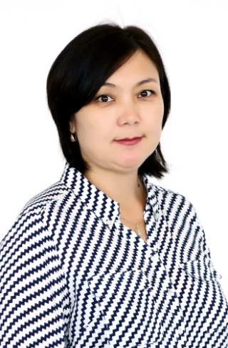

Ұялы. телефон: 87711989957
E-mail: Indrupan@mail.ru
Туған жері: | Павлодар облысы, Май ауданы, Қаратерек ауылы.
Туған күні, айы, жылы: | 08.02.1977 ж.
Ұлты: | қазақ
Отбасы жағдайы: | 1 бала тәрбиелейді
Білімі, мамандығы: | 1994-1998 жылдары Шәкәрім атындағы «Семей» мемлекеттік университеті  Факультеті: тарих және құқық  Мамандығы: тарих және құқық пәнінің мұғалімі
Біліктілік санаты | Педагог-зерттеуші, 2025ж.  оқу ісінің меңгерушісі ретінде – «бірінші біліктілік санатты басшының орынбасары», 2021ж., басшы ретінде- «екінші санаттағы басшы», 2024ж.
Қосымша білім | Қазақстан Республикасы педагог кадрларының біліктілігін арттырудың деңгейлі бағдарламалары аясында бірінші (ілгері) деңгей бағдарламасы бойынша мұғалімдерді оқыту курсы, 18.05.2015, №0007462; «Жаңартылған білім беру мазмұны жағдайындағы теория және практика», ҚР білім және ғылым министрлігі, ИнЕУ Біліктілікті жетілдіру институты, 10.02.2020, №086617; Гуманитарлық білім беру жүйесіндегі иновациялық педагогикалық технологиялар, ПМБАИ, 17.02.2008, №0040641
Жалпы педагогикалық еңбек өтілі | 26 жыл
Мемлекеттік және азаматтық қызмет лауазымында, басшылық лауазымында жалпы еңбек өтілі | 22 жыл
Тәжірибесі: | 1999-2010 жылдар Ақсу қаласындағы Қ.Шүлембаев атындағы орта мектебінде тарих және құқық пәнінің мұғалімі, 2004 жылдан бастап директордың оқу жөніндегі орынбасары;  2010 жылдан бастап Ақсу қаласындағы №1 қазақ орта мектебінде тарих және құқық пәнінің мұғалімі, директордың оқу жөніндегі орынбасары  2023 жылдан 03 шілдеден бастап мектеп директоры болып тағайындалды
Жетістіктері және марапаттаулары | Пән мұғалімі ретінде жетістіктер:  2014 жылы Қазақстан тарихы пәнінен оқушыларды «Дарын» республикалық сырттай оқу мектебіне балалар ынтасын арттырып, белсене ұйымдастырғаны үшін грамота;  2015 жылы Педагогикалық шеберлік орталығының алғыс хаты;  2017 жылы «Білімді ел» Республикалық журналының алғыс хат;  2017 жылы Ү Республикалық тәуелсіз қоғамдық «Үздік ұстаз» байқауының жеңімпазы, төсбелгі;  2018 жылы Павлодар облысының «Өрлеу» ПБАИ «Тарих қойнауы» бағдарламасына рецензия;  2018 жылы «Қазақстан тарихы» республикалық олимпиадасына оқушыларды дайындағаны үшін алғыс хат;  2019 жылы Павлодар қаласындағы педагогикалық шеберлік орталығы және «Өрлеу» кадрлардың біліктілігін арттыру институтымен бірлескен тәжірибе алмасу семинарында тәжірибе бөлісу, сертификат;  2020 жылы «Білімдегі жаңалықтар» Республикалық ақпаратты-әдістемелік журналдың №1, 2019 (65) ПМБАИ әдіскері Құдайбергенұлы Б бірлесіп жазылған мақала жарық көруі;  2020 жылы «Халықаралық ғылым академиясының педагогикалық ғылыми жетілдіру» қоғамдық қорының алғыс хаты;  Жетістіктері:  2018 жылғы ҰБТ-ның орташа ұпайы -95,76, нәтижесінде 2018 жыл ішінде білім беру саласында ең жоғары нәтиже көрсеткені үшін қала әкімі Н.В.Дычко Құрмет грамотасы;  2019 жылғы ҰБТ-ның орташа ұпайы -87,3, алғыс хат;  2020 жылы ҰБТ-ның орташа ұпайы -76,7 бал, қорытындысында мемлекеттік грантқа 31 түлектің ішінен 19 (64,5% ) түлек ие болды. Мектептің «Алтын белгі» үміткерлері жылды өз білімдерін дәлелдеп, жоғары оқу орындарында грант иеленді.  Оқушылардың жетістіктері:  2015 жылы Қазақстан тарихынан облыстық пән олимпиадасынан 9 сынып оқушысы Пшембаева Сания І орын;  2015 жылы Қазақстан тарихынан Республикалық пән олимпиадасына қатысушы, сертификат;  2016 жылы Қазақстан тарихы пәнінен оқушыларды «Дарын» республикалық сырттай оқу мектебінде Пшембаева Сания, Елюбаева Мадина жүлделі І,ІІ орындар;  2018 жылы Республикалық «Көк тудың желбірегені» сайысының Райымбек Адема, Пшембаева сания ІІІ орын жүлдегерлері;  2019 жылы Республикалық «Елбасы – Ел тірегі» сайысынан 6 сынып оқушысы Калиева Тоғжан І орын;  2020 жылы І Республикалық «Жас тарихшы» олимпиадасының жүлдегері Дюсекина Лина, ІІ орын;  2021 жылы Қазақстан тарихы пәнінен 11 сынып оқушысы Аршабаева Рабига Облыстық пән олимпиадасының жүлдешері, ІІІ орын;  2021 жылы сәуір айында 11 сынып оқушысы Аршабаева Рабиға және 10 сынып оқушысы Муканова Аяулымның «Елбасы меделі» медалінің иегерлері;
Компьютерлік сауаттылығы | MSWord, Excell, e-mail, Internet
Жеке қасиеттері: | рухани-шығармашылық тұрғыдан дамыған, кәсіптік біліктілігімен, педагогикалық дарындылығымен және жаңалыққа ұмтылысымен танылатын, ұйымдастырушылық қабілетке ие тұлға

